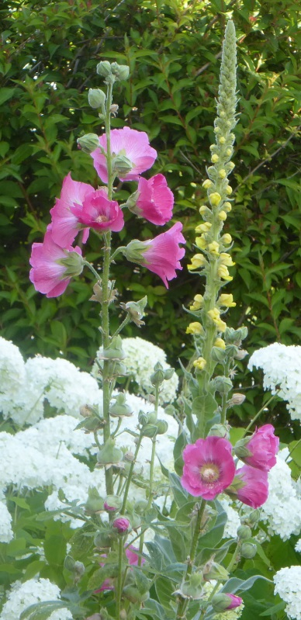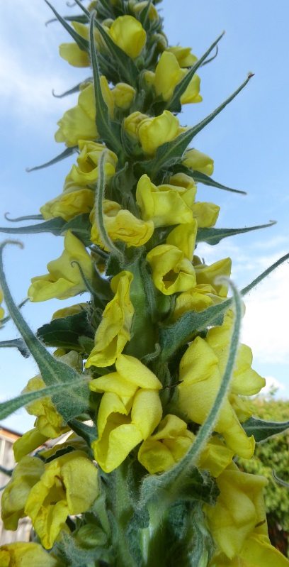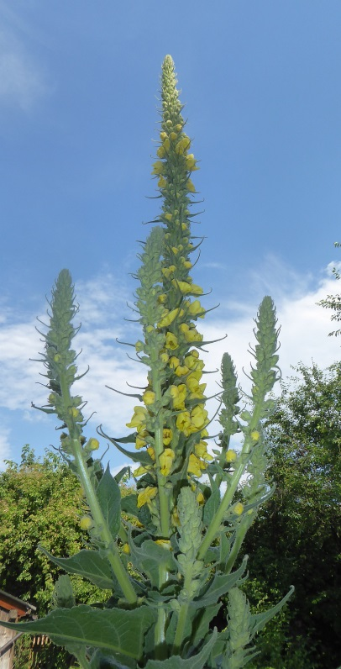

Die Großblütige Königskerze (Verbascum densiflorum)

Die Großblütige Königskerze liebt Sonne und karge Böden, ist auf Schotterhalden, an Wegrändern, auf steinigen Böschungen und im Brachland anzutreffen. Sie sucht sich ihren Platz selbst aus und lässt sich nicht gerne verpflanzen. In Bauernblumengärten ist sie ein mittlerweile schon selten gewordener gern gesehener Gast. Ein Muss ist sie als Mitte, um die der Kräuterbuschen gebunden wird, welcher zu Mariä Himmelfahrt am 15. August jeden Jahres zur Kräuterweihe getragen wird.

Verwendung als Heilpflanze in der Hausapotheke

Auf Grund ihrer hustenlindernden, auswurffördernden, blutreinigenden, harntreibenden, beruhigenden, krampflösenden, hautreinigenden, schweißtreibenden und erweichenden Eigenschaften werden Königskerzenblüten gerne zur Verwendung in der Hausapotheke gesammelt.
Ihre entzündungshemmenden Eigenschaften kommen zum unterstützenden Einsatz bei rheumatischen Beschwerden.
Verwendungsmöglichkeiten
Bei Husten als Tee (1 EL pro Tasse in Wasser aufkochen und 10 Min. ziehen lassen) und Tinktur, als Teekur bei rheumatischen Beschwerden und zum Harntreiben, als Kompresse und Öl bei Hautentzündungen, als Tinktur bei Verdauungsbeschwerden, in Milch kurz aufgekocht bei Lungenleiden und Durchfall.
Verwendung in der Küche
Die frischen oder getrockneten Blüten eignen sich zur Dekoration von Buffets. Sie werden als Einlage in klaren Suppen verwendet. Manche Köche fügen Sie auch Fleischgerichten bei.
Nebenwirkungen:
Es sind keine Nebenwirkungen bekannt, jedoch sollten Schwangere deren Verwendung meiden, da es noch keine wissenschaftlichen Studien für die Zeit der Schwangerschaft gibt.

Hildegard von Bingen meinte:
Wer ein schwaches und trauriges Herz hat, der koche Königskerze mit Fleisch oder Fisch ohne andere Kräuter. Und er esse das oft, denn es stärkt sein Herz und macht ihn fröhlich. Wer aber in der Brust Schmerzen hat, der koche Königskerze und Fenchel in gleichem Gewicht in gutem Wein und trinke oft davon, es heilt die Brust.
Die Königskerze in der TCM
Die thermische Wirkung ist kühlend, das zugeordnete Organ ist die Lunge. Die Königskerze nährt das Lungen-Yin und klärt Hitze. Sie wird als Aushustmittel verwendet, aber auch bei Hämorrhoiden, Ohrenschmerzen und Tinnitus (aus: Die Kräuter in meinem Garten v. Hirsch/Grünberger).
Königskerzentinktur, Königskerzenöl

Gesammelt werden täglich frisch aufgeblühten Blüten in ein Glas mit Schraubverschluss, welches zuvor mit Kornbrand gefüllt wurde, bis genug Blüten im Glas schwimmen. Das fest verschlossene Glas vier Wochen lang täglich schütteln und an einem warmen Platz aufbewahren. Die fertige Tinktur kann abgefiltert werden und kann so auf Zucker geträufelt als Hustenmittel zum Einsatz kommen.
Zur Herstellung von Öl werden die frisch gesammelten Blüten in eine Flasche gefüllt, mit gutem Pflanzenöl übergossen und ebenso mehrere Wochen täglich geschüttelt und an einem warmen Platz aufbewahrt. Nach dem Abfiltern kommt es in den Kühlschrank.

Ich wünsche viel Freude beim Sammeln. Bitte lassen Sie auch für unsere Bestäuber Blüten zurück und sammeln Sie so, dass sich auch noch andere Augen an der schönen Natur erfreuen können.
Nicky Böhm-Lilge
Absolventin der Wolkersdorfer Kräuterakademie

